Перовский межрайонный прокурор г. Москвы Попик М.Ю. принял участие в торжественной линейке
01.09.2023
Перовский межрайонный прокурор г. Москвы Попик М.Ю. принял участие в торжественной линейке, посвященной Дню знаний в ГБОУ г. Москвы «Школа 1512 им. Алии Молдагуловой».
Михаил Юрьевич в своем обращении к учащимся отметил, что в настоящее время основная задача учеников состоит в приобретении знаний.
Также, пожелал развивать таланты, учиться дружбе, доброте и другим важным человеческим качествам.
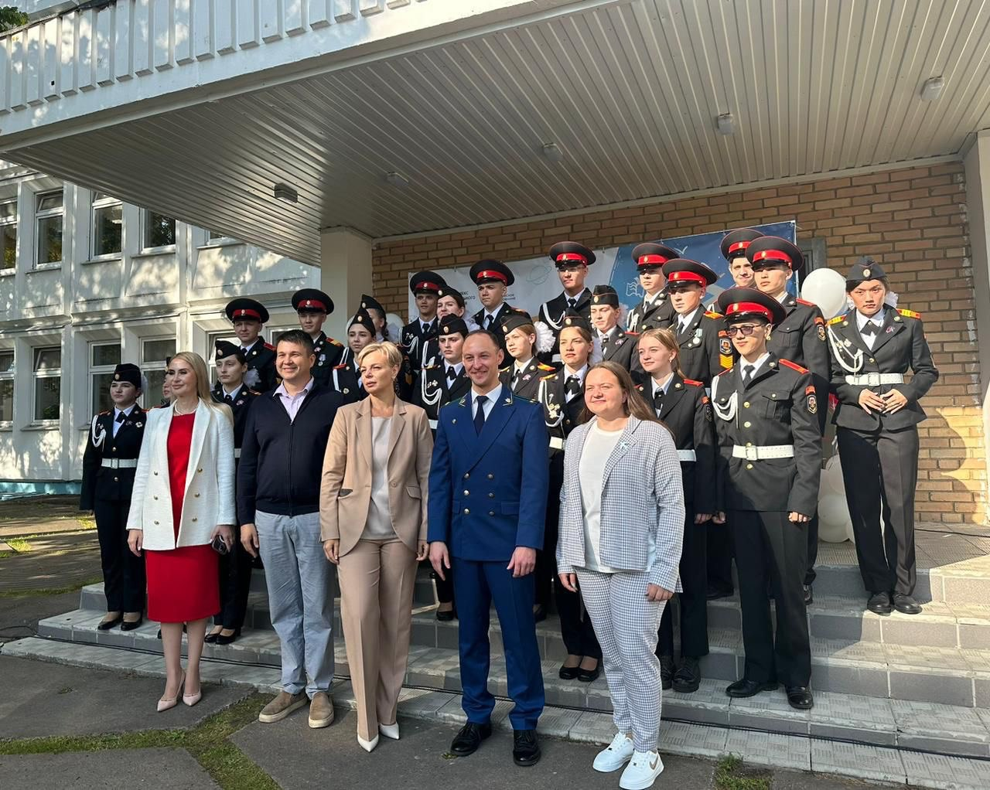
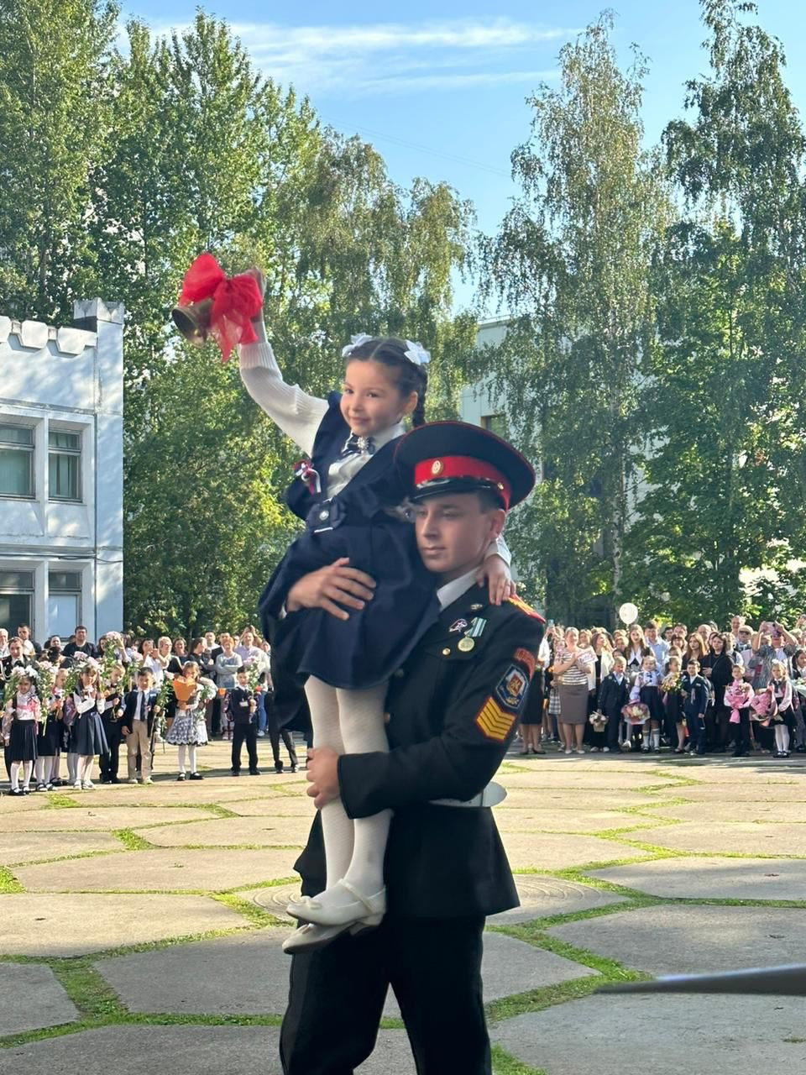

Адрес страницы: http://novokosino.mos.ru/law-enforcement-and-security/the-information-of-the-prosecutor-s-office/news-of-the-prosecutor-s-office/detail/11806579.html
Управа района Новокосино города Москвы

